**《Spring Framework》**

**IoC与动态代理**

## 课程主要内容

* Maven管理项目依赖
* 工厂方法
* 自动注入
* 注解
* Aop概念与代理

目录

0

课程主要内容 0

Maven方式创建Spring工程 1

工程创建 1

依赖引入 2

Maven 中央仓库 2

使用国内镜像 2

Pom.xml 3

空值注入 4

Value标签 4

Null标签 4

工厂方式注入 4

动态工厂 4

静态工厂 5

autowire自动注入 6

byName 7

byType 7

全局空值自动注入 7

annotation注解注入 7

<context:component-scan> 8

@Component 8

约定大于配置 8

同属@Component的额外三个注解 8

@Scope 8

@Value 9

基础类型 9

对象引用 9

面向切面编程 代码增强 9

代理 9

静态代理 10

动态代理 11

# Maven方式创建Spring工程

## 工程创建

1.新建项目 选择Maven Project

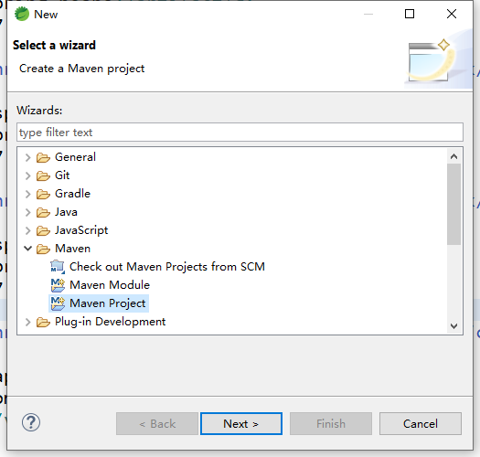

2.勾选 Create a simple project

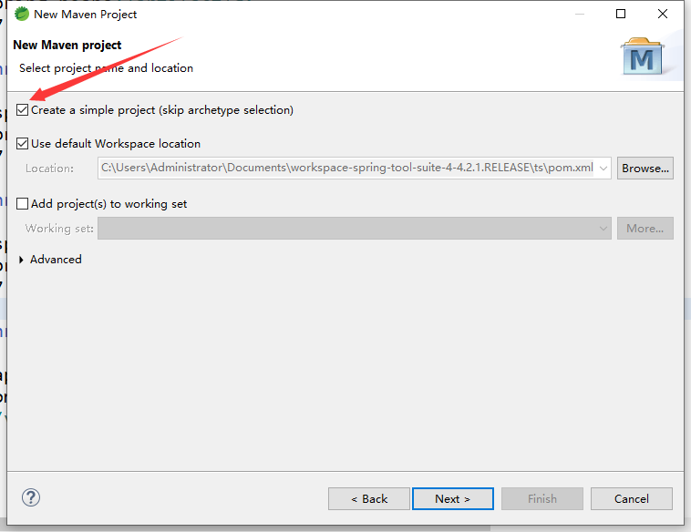

3.添加项目信息

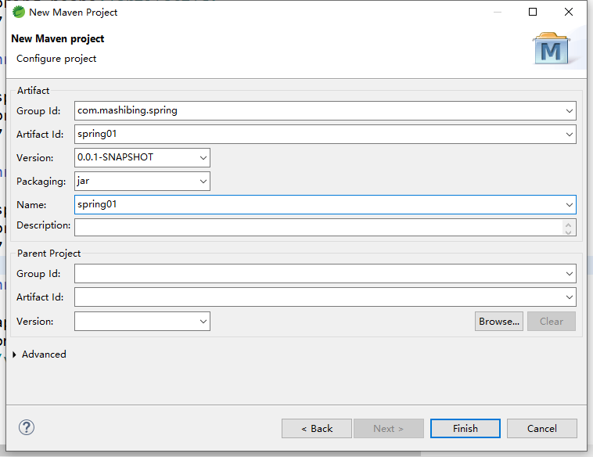

* Group id ：包名
* Artifact id：标识名
* Name：项目名

## 依赖引入

### Maven 中央仓库

地址<https://mvnrepository.com/>

### 使用国内镜像

创建一个maven的配置文件

参照：

<http://maven.apache.org/settings.html>

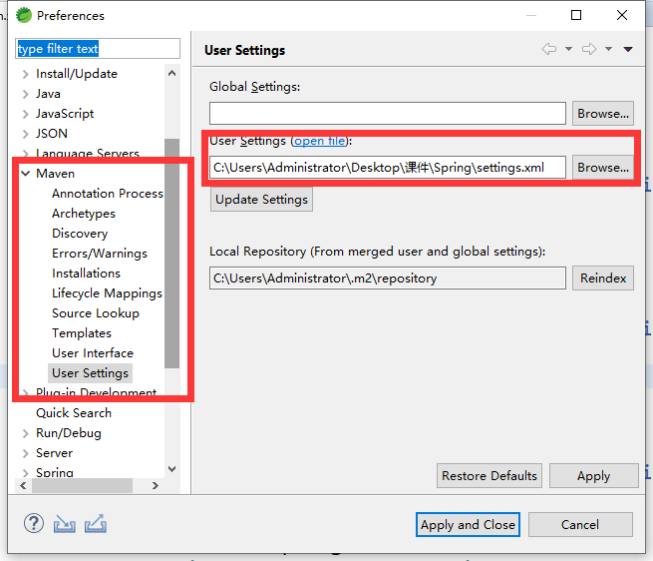

### Pom.xml

<!-- https://mvnrepository.com/artifact/org.springframework/spring-beans -->

<dependency>

<groupId>org.springframework</groupId>

<artifactId>spring-beans</artifactId>

<version>5.1.7.RELEASE</version>

</dependency>

<!-- https://mvnrepository.com/artifact/org.springframework/spring-context -->

<dependency>

<groupId>org.springframework</groupId>

<artifactId>spring-context</artifactId>

<version>5.1.7.RELEASE</version>

</dependency>

<!-- https://mvnrepository.com/artifact/org.springframework/spring-core -->

<dependency>

<groupId>org.springframework</groupId>

<artifactId>spring-core</artifactId>

<version>5.1.7.RELEASE</version>

</dependency>

<!-- https://mvnrepository.com/artifact/org.apache.commons/commons-lang3 -->

<dependency>

<groupId>org.apache.commons</groupId>

<artifactId>commons-lang3</artifactId>

<version>3.9</version>

</dependency>

# 空值注入

## Value标签

标识空值 或空字符串 “”

<property name=*"name"*><value></value></property>

## Null标签

标识Null

<property name=*"name"*><null></null></property>

# 工厂方式注入

为满足更复杂的需求，Spring也提供了工厂方式来创建更加灵活的Bean。

留意观察工厂类和实现类的创建次数

## 动态工厂

抽象接口 Car

public interface Car {

public String getName();

public String getPrice();

}

实现类 BMW车

public class Bmw implements Car{

public String getName() {

// TODO Auto-generated method stub

return "别摸我";

}

public String getPrice() {

// TODO Auto-generated method stub

return "500000RMB";

}

}

汽车工厂类 CarFactory

**public** **class** CarFactory {

**public** Car getCar(String name) **throws** Exception{

**if** (name.endsWith("bmw")) {

**return** **new** Bmw();

}**else** {

**throw** **new** Exception("car not fond");

}

}

}

Bean配置

<bean id="carFactory" class="com.msb.CarFactory"></bean>

<bean id="car" factory-bean="carFactory" factory-method="getCar" >

<constructor-arg value="bmw"></constructor-arg>

</bean>

## 静态工厂

Bean配置

<bean id="carStatic" class="com.msb.CarFactoryStatic" factory-method="getCar">

<constructor-arg value="bmw"></constructor-arg>

</bean>

工厂类

**public** **class** CarFactoryStatic {

**public** **static** Car getCar(String name) **throws** Exception{

**if** (name.endsWith("bmw")) {

**return** **new** Bmw();

}**else** {

**throw** **new** Exception("car not fond");

}

}

}

# autowire自动注入

使用自动需要在配置文件中bean上添加autowire

<bean id="person" class="com.msb.Person" autowire="byName">

</bean>

<bean id="pet" class="com.msb.Pet">

<property name="name" value="kele"></property>

</bean>

实体

public class Person {

private String name;

private Pet pet;

}

public class Pet {

private String name;

}

可选两种类型

## byName

byName方式自动注入：要求注入的bean的id必须和被注入的bean对象的属性名一致

## byType

byType方式自动注入：要求注入的bean的对象类型与被注入的bean对象类型一致，并且在配置文件中的Bean相同类型必须唯一

如果存在多个，会抛异常：

No qualifying bean of type 'com.msb.Pet' available: expected single matching bean but found 2: pet,pet2

## 全局自动注入

在首行Beans标签下添加default-autowire属性。

<beans xmlns="http://www.springframework.org/schema/beans"

xmlns:xsi="http://www.w3.org/2001/XMLSchema-instance"

xmlns:p="http://www.springframework.org/schema/p"

xsi:schemaLocation="http://www.springframework.org/schema/beans http://www.springframework.org/schema/beans/spring-beans.xsd"

default-autowire="byType"

>

# annotation注解注入

使用注解需要导入AOP包

在配置文件中添加Context约束

<beans xmlns="http://www.springframework.org/schema/beans"

xmlns:xsi="http://www.w3.org/2001/XMLSchema-instance"

xmlns:p="http://www.springframework.org/schema/p"

xmlns:context="http://www.springframework.org/schema/context"

xsi:schemaLocation="

http://www.springframework.org/schema/beans http://www.springframework.org/schema/beans/spring-beans.xsd

http://www.springframework.org/schema/context http://www.springframework.org/schema/context/spring-context.xsd

"

>

## <context:component-scan>

<context:component-scan base-package=*"com.msb"*></context:component-scan>

component-scan可以自动扫描包内容，并注册Bean到Spring容器

## @Component

在需要注册到容器的类上添加@Component标签，标识这个类由Spring容器接管

### 约定大于配置

在一个类上添加@Component默认会使用首字母小写的类名作为ID注册到Spring容器。

如果需要手动指定Bean Id可以使用@Component("p")

### 同属@Component的额外三个注解

@Controller @Service @Repository

这三个注意在MVC开发中会经常用到，除了注解名字和Component不一样之外，其余功能都一样。

Spring额外提供这三个注解的目的主要是为了区分MVC中每个类的区别。

## @Scope

使用注解注册Bean 默认的作用域还是singleton，可以使用@Scope("prototype")改变对象作用域

## @Value

在使用注解给对象注入值的时候，不再需要Get/Set方法

### 基础类型

使用@Value注解

@Value("小明")

**private** String name;

### 对象引用

@Autowired

**private** Pet MyPet;

使用@Autowired注解

默认是ByType的，如果需要ByName需要配合@Qualifier注解

@Autowired()

@Qualifier("p2")

**private** Pet MyPet;

# 面向切面编程 代码增强

AOP(Aspect Oriented Programming)面向切面编程。

面向切面，是与OOP(Object Oriented Programming)面向对象编程并列的编程思想。

Spring支持两种方法,那么我们在使用spring进行动态代理时究竟使用的哪一种方法呢？spring优先支持实现接口的方式,如果没有接口则使用cglib方式

## 代理

通过代理可以隐藏目标类的具体实现;在不修改目标类代码的情况下能够对其功能进行增强。

* 委托类和代理类有相同的接口或者共同的父类
* 代理类为委托类负责处理消息，并将消息转发给委托类
* 委托类和代理类对象通常存在关联关系
* 一个代理类对象与一个委托类对象关联
* 代理类本身并不是真正的实现者！而是通过调用委托类的方法来实现功能！

### 静态代理

使用硬编码的方式增强原有方法

* 优点：可以做到不对目标对象进行修改的前提下，对目标对象进行功能的扩展和拦截。
* 缺点：因为代理对象，需要实现与目标对象一样的接口，会导致代理类十分繁多，不易维护，同时一旦接口增加方法，则目标对象和代理类都需要维护。

Girl -> 目标对象 -> 被包装/增强的对象

public class Girl implements Human{

public void eat() {

System.*out*.println("Em mmm.. mm..");

}

}

抽象接口

interface Human {

public void eat();

}

ProxyGirl 代理对象，包含对原对象方法的增强，通过构造方法传入原对象，并实现和原对象相同的接口，实现接口方法，便可以利用Java多态的特性，通过访问代理方法同时能够调起原对象的实现，并对其增强。

public class ProxyGirl implements Human {

private Human human;

public ProxyGirl() {

super();

}

public ProxyGirl(Human human) {

super();

this.human = human;

}

public void eat() {

System.*out*.println("chiqian");

human.eat();

System.*out*.println("chihou");

}

}

测试类

Girl girl = **new** Girl();

Human proxyGirl = **new** ProxyGirl(girl);

proxyGirl.eat();

### 动态代理

动态代理是指动态的在内存中构建代理对象（需要我们制定要代理的目标对象实现的接口类型），即利用JDK的API生成指定接口的对象，也称之为JDK代理或者接口代理。

* 目标对象实现了接口 JDK动态代理
* 目标对象没有实现口CGLib

#### JDK动态代理

#### CGLIB动态代理

#### 底层ASM

作业：

使用 Maven 构建一个 MVC的使用Spring注解的 应用程序